Ensino Fundamental II (Segundo Ciclo)
“May I?”: Como fazer pedidos de forma educada

Disciplina/Área do Conhecimento:
Inglês

Competências / Objetivos de Aprendizagem:
- Explicitar as diferentes conotações da Língua Inglesa (forma “mais educada” de se dizer algo);
- Elaborar e confeccionar um quadro com os pedidos básicos da rotina de sala de aula;
- Desenvolver habilidade oral por meio de atividade lúdica.

Série/Ano:
Ensino Fundamental (do 6º ao 9º ano).

Conteúdos:
- Verbo modal “may”;
- Quadro com os pedidos para rotina escolar nas aulas de Inglês;
- Jogo para desenvolver habilidade oral “Mother, may I?”.

Materiais:
- Lousa;
- Giz ou canetão;
- Projetor;
- Cartolina;
- Dicionário bilíngue: português-inglês, inglês-português.

Palavras-Chave:
Advérbio modal. Forma educada. May. Inglês.

Previsão para aplicação:
2 aulas (50 minutos hora/aula).

Para saber mais:

Professor(a), acesse esses materiais para saber mais a respeito da proposta desse plano de aula:

- Na primeira parte desse artigo, o autor Denilso de Lima explica o uso do verbo modal may: https://www.inglesnapontadalingua.com.br/2008/09/modal-verb-may.html ;

- Nesse site popular da internet, a brincadeira “Mãe, eu posso?” é explicada passo a passo: https://pt.wikihow.com/Brincar-de-%22M%C3%A3e-Eu-Posso%22 ;

- Nesse vídeo, a brincadeira é explicada com imagens de crianças simulando a brincadeira “Mother, may I?”: https://www.youtube.com/watch?v=4qXC3mMqDwU. O vídeo está em inglês mas as legendas em português podem ser ativadas.

Proposta de Trabalho:

1ª Etapa: Introdução da atividade

O(A) professor(a) deverá iniciar a aula explicando aos alunos que existem várias formas de pedir permissão em inglês, e que existe uma em especial que soa mais educada: “May I…?”. Assim, deverá elencar alguns pedidos comuns ao ambiente escolar que os alunos dirigem aos professores. Para tal, deverá escrever no quadro, com a ajuda dos alunos, os “combinados” entre eles.

2ª Etapa: Confeccionando o quadro “FOR PERMISSION, USE:”

Nessa etapa, o(a) professor(a) deverá trazer para a sala uma cartolina e algumas figuras pré programadas para construir o quadro com os alunos. Assim, deverá confeccionar um quadro para fixar na parede, para posteriormente tornar-se rotina nas aulas de Inglês. Abaixo, segue um exemplo das permissões comumente concedidas aos alunos:
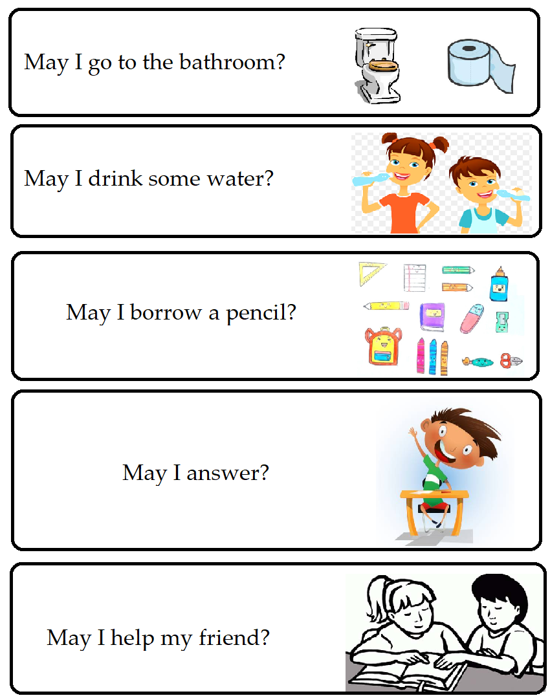

O quadro que corresponde ao pedido “May I borrow a pencil?” poderá ter desdobramentos. Se os alunos ainda não tiverem visto o vocabulário sobre school supplies, o(a) professor(a) poderá apresentá-lo. Outra alternativa é utilizar esse plano logo após essa matéria ter sido ministrada aos alunos.
Ao final, o(a) professor(a) deverá explicar que esses pedidos são construídos de forma bastante educada e que servem também em outros ambientes. Por exemplo, ao pedir permissão para usar o banheiro na casa de outra pessoa, ao pedir para tirar foto ou filmar alguma pessoa ou situação, ao pedir permissão para os pais em variadas situações, etc.

3ª Etapa: Jogando “Mother, may I?”.

Na segunda aula desse plano, com o intuito de exercitar a oralidade, o(a) professor(a) dirá aos alunos que irão utilizar o “May I…?” para participar de um jogo. Assim, os passos da brincadeira deverão ser explicados da seguinte forma:

Passo 1: uma criança representará a mãe e deverá ficar em uma extremidade do espaço, enquanto as outras crianças ficarão na outra;
Passo 2: a mãe deverá decidir a ordem na qual as crianças irão fazer os pedidos.
Passo 3: vence o jogo a criança que conseguir chegar até a mãe e tocar sua mão. Assim, deverão pedir permissão para se aproximar, usando o seguinte vocabulário:

Mother, may I take ___ steps jumping?
Mother, may I take ___ steps rolling?
Mother, may I take ___ steps crawling?
Mother, may I take ___ steps dancing?
Mother, may I take ___ steps singing?

O(A) professor(a) deverá explicar esse passo dando exemplos com gestos dos pedidos acima.
O espaço em branco deverá ser preenchido pelo número de passos que a criança quiser dar para chegar à mãe. Esse número deverá ser de 1 a 10, uma vez que os alunos do ciclo 2 do Ensino Fundamental já dominam esses numerais.
Passo 4: a “mãe” deverá responder “Yes, you may” ou “No, you may not”. Caso a resposta seja negativa, ela deverá dar outra opção à criança. Por exemplo, se a criança pediu para dar 5 passos dançando, ela poderá trocar por 3 passos rolando.

O seguinte vídeo poderá servir para ilustrar a brincadeira: https://www.youtube.com/watch?v=9rXfcnZb0eY . O(A) professor(a) poderá convidá-los a assistir ao vídeo e, durante a exibição, deverá repetir algumas palavras específicas para os alunos entenderem o vídeo em Inglês. Por exemplo, nos três primeiros minutos eles imitam zumbis, múmias, egípcios, dinossauros, etc. O(A) professor(a) poderá explicitar essas partes repetindo e fazendo o movimento correspondente.

Bom trabalho!

Plano de aula elaborado pela Professora Mestra Carla Laureto Hora.

